Machine Learning

Tạo môi trường pyspark:

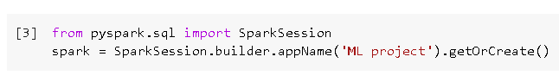

Load data:

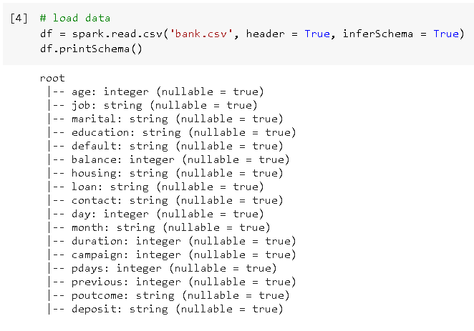

Tạo 1 set() chứa các field có dạng số:

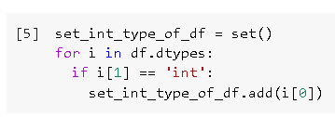

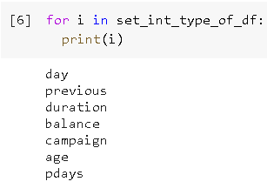

Lấy tất cả columns trong dataframe:

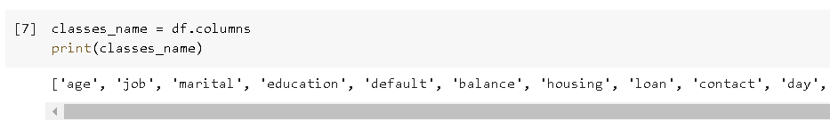

Sử dụng StringIndexer để chuyển những columns dạng string sang dạng index:

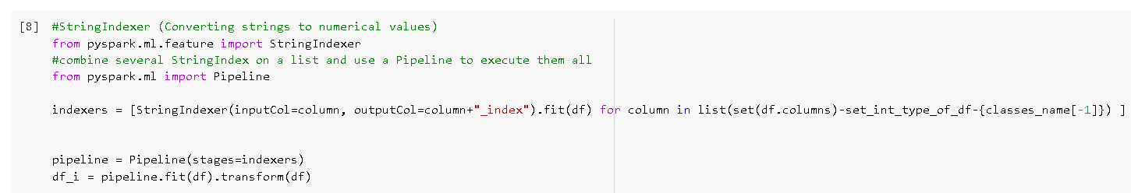

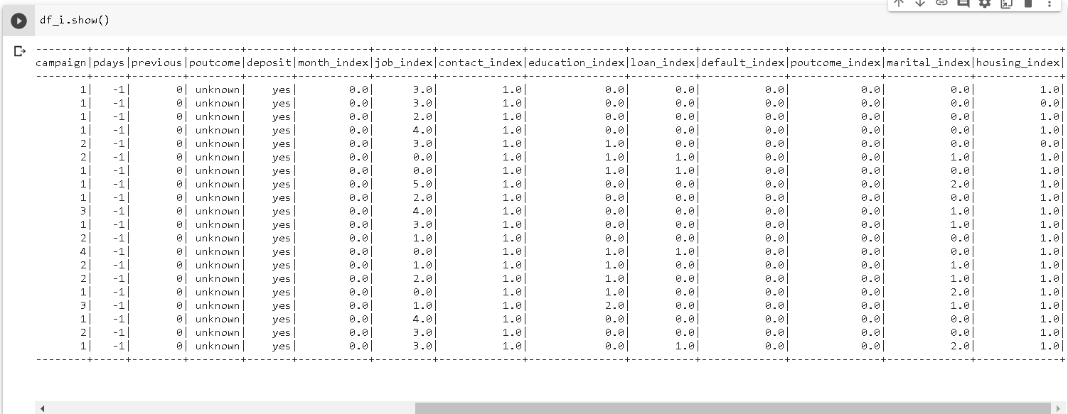

Chọn label là column cuối cùng của dataframe (ở trong ví dụ thì label là deposit)

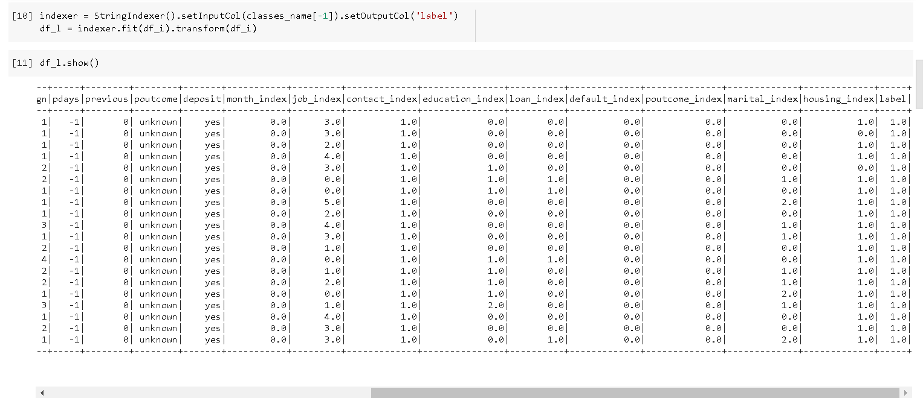

Lấy các tên features của dataframe:

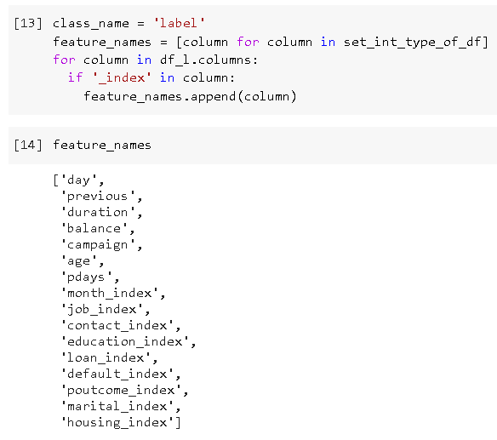

Chuyển các features sang vector

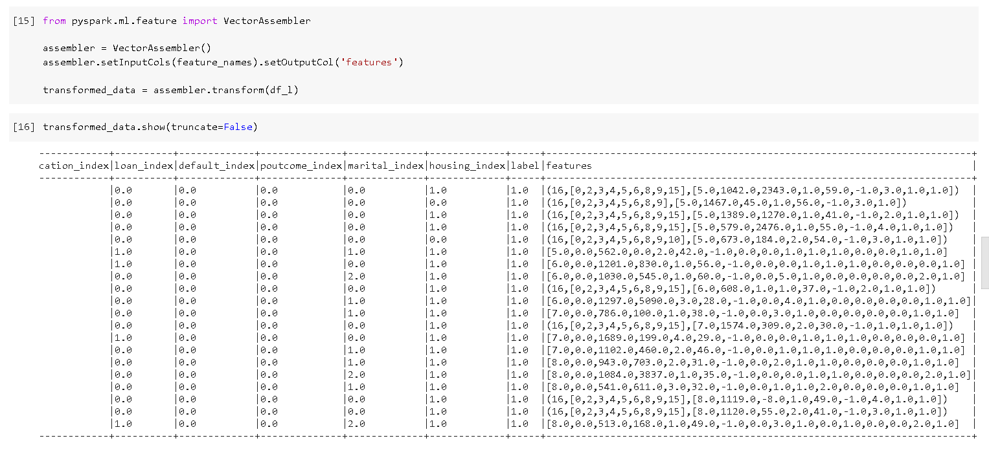

Tách dữ liệu 1 phần cho train, 1 phần cho test:

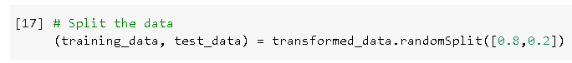

Tạo model với features column, label column, số lần lặp tối đa:



Train model:



Dự đoán của model với tập dữ liệu test:

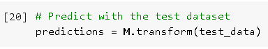

Độ chính xác của model:

